**ИСТОРИЯ**

**ТУЗЛАМАХИНСКОЙ**

**СОШ**

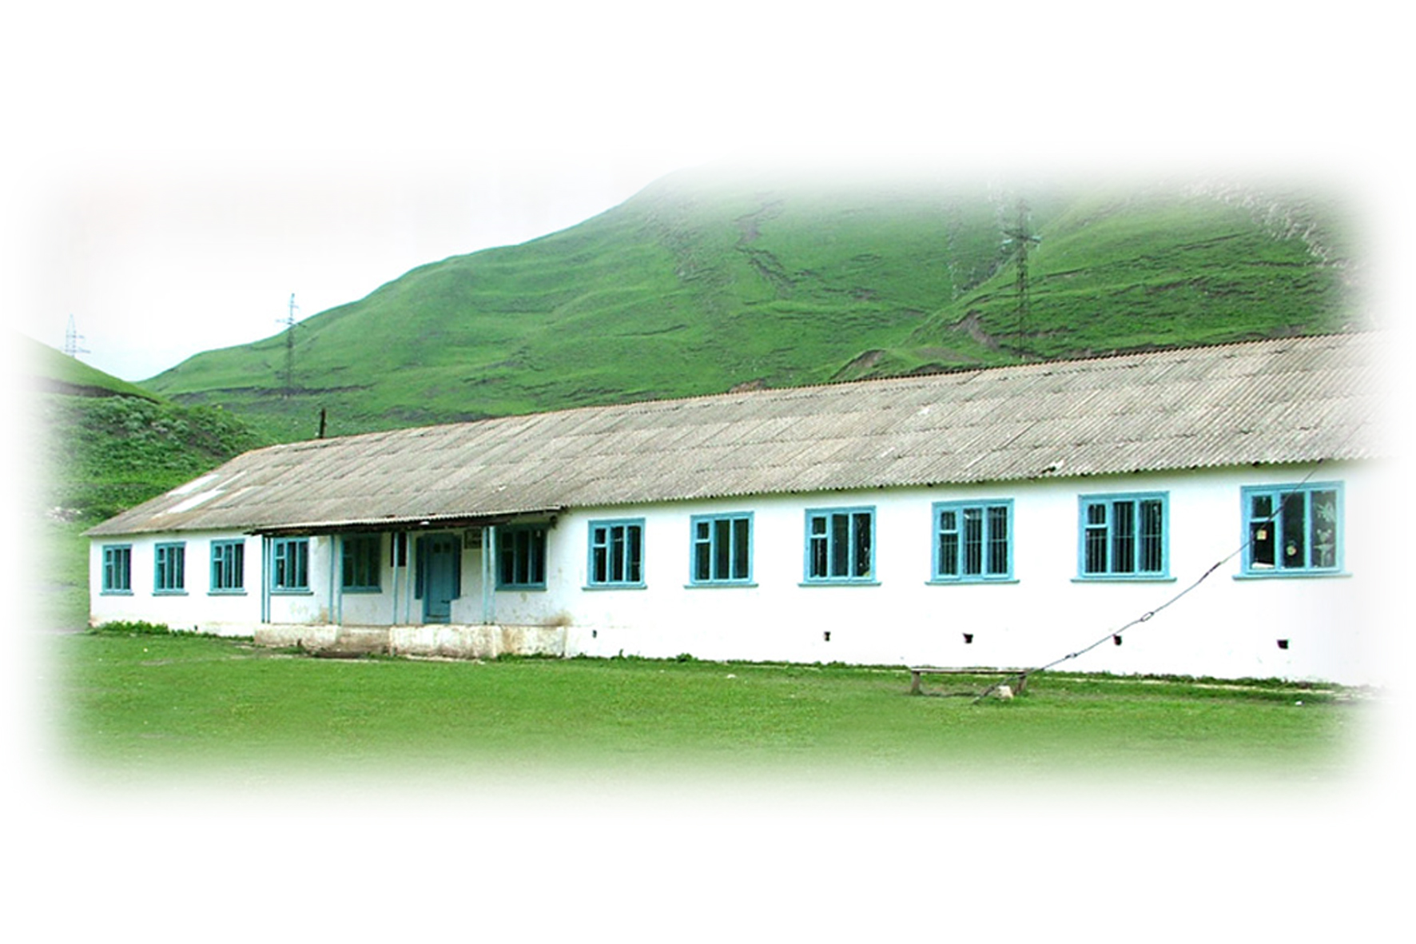

2009г.

В селении Тузламахи впервые в 1936г. открылась школа. Это была начальная школа. Заведующим школы был Н-магомедов Рамазан. Естественно, это было очень трудное время для всей страны. Не было ни света, ни такого изобилия хлеба и других продуктов, как сейчас. Также не было всего необходимого учебного оборудования, только-только открывшаяся школа, как только родившийся ребёнок, постепенно набирал опыт, делая трудные, но твердые и уверенные шаги в науку знаний.

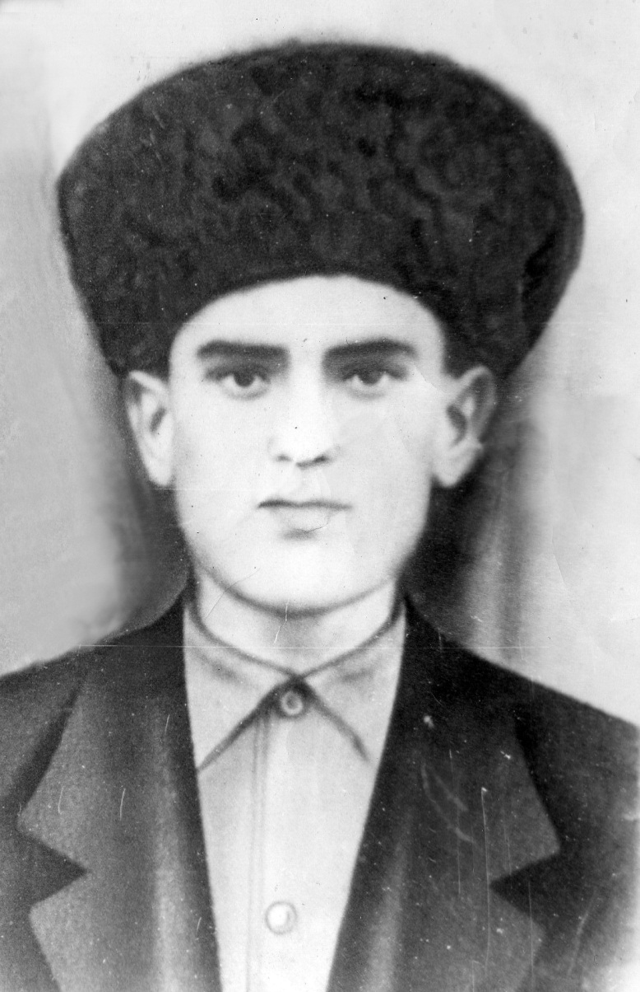

За 15 лет своей работы Рамазан Н-магомедов приложил огромные усилия для усовершенствования школы по параметрам тех времён.

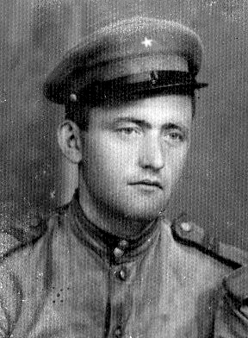 До 1951г. эта школа оставалось начальной, и в том году она преобразовалась в Тузламахинскую семилетнюю школу. Местных учителей было очень мало. И из-за нехватки местных кадров сюда направились учителя как из района (Бутри, Гапшима, Усиша), так и из разных республик Союза Советских Социалистических республик (Украина, Белорусия и др.). Директором этой школы был назначен Рабаданов Магомед из селения Хурби Нацинского сельского совета. Он является первым директором семилетней школы. Неустанно и честно работал, Рабаданов приложил немало усилий для продвижения школы по данному направлению в огромный мир знаний. Семилетней это школа продолжала быть в течение 10 лет. За это время сменяли друг друга четыре интеллектуальных, исключительно трудолюбивых директоров.

Магомед Рабаданов передал правление школой Мусаеву Абубакару из селения Бутри Акушинского района.

Мусаев Абубакар являлся трудолюбивым и требовательным к себе тружеником педагогической работы.

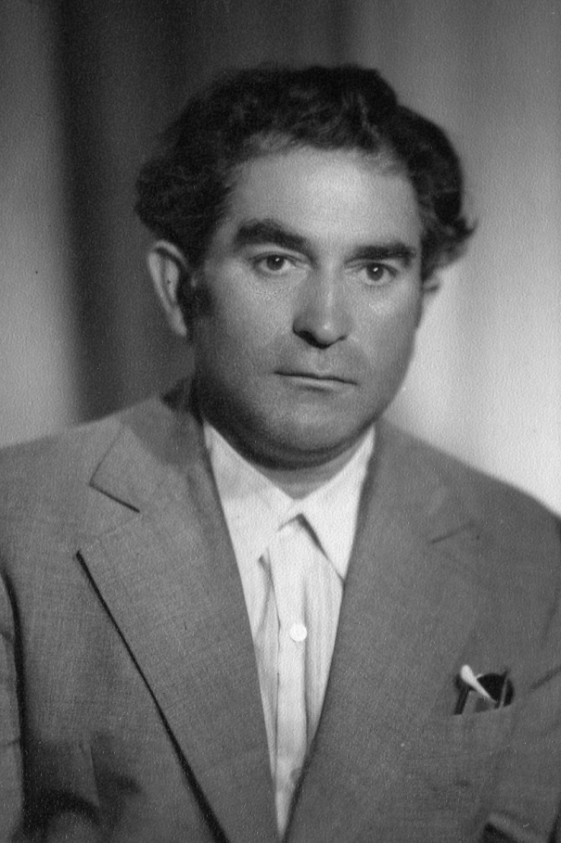

Следующим директором данной школы является Исмаилов Нариман из сел. Гапшима Акушинского района. Он один из первых руководителей школы с соответствующим образованием и знаниями, являясь честным дисциплинированным и тактичным руководителем, он совершенствовал воспитание в процессе обучения, придавал более активный поступательный характер всей идейно-воспитательной работе школы.

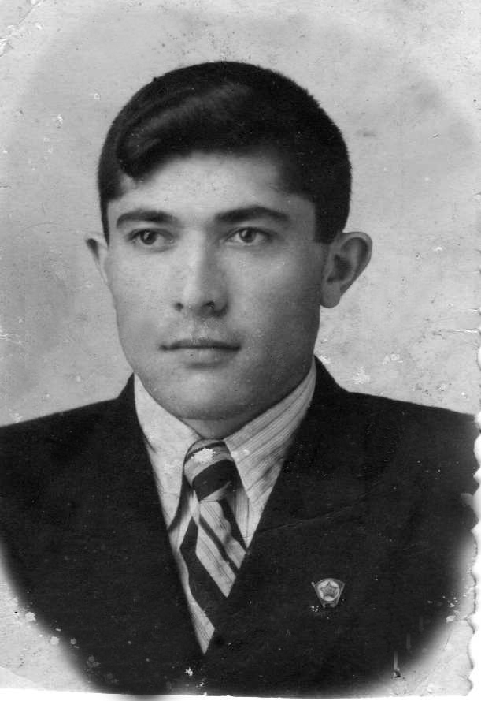 Четвертым директором этой школы стал Магомедов Садык Магомедович в 1957г. из селения Кулия Нацинского сельского совета. До армии он закончил кратко срочный учительский институт. После, отслужив в армии, поступил заочно в Высшее учебное заведение. И он первый человек, получивший высшее образование в Сургинском участке. Садык Магомедович являлся, честным трудолюбивым человеком и педагогом. Педагогически был тактичен и выдержан. Он стремился развить и усовершенствовать память каждого обучающегося знанием основных понятий в целом.

В 1961г. семилетняя школа была преобразовано в восьмилетнюю школу. Руководителем школы, как и прежде, оставался Садык Магомедович. Он заботился о своей школе и естественно об учащихся данной школы. Садык Магомедович приобрёл движок (мотор для получения тока) и учащиеся впервые увидели лампу Ильича. Благодаря усилиям Садыка Магомедовича учащимся и учителям стало легче заниматься учебной деятельностью. Так как появилась возможность проводить дополнительные занятия в вечернее время. Для местных учителей этот движок так же стал предметом, благодаря которому в их домах появился свет.

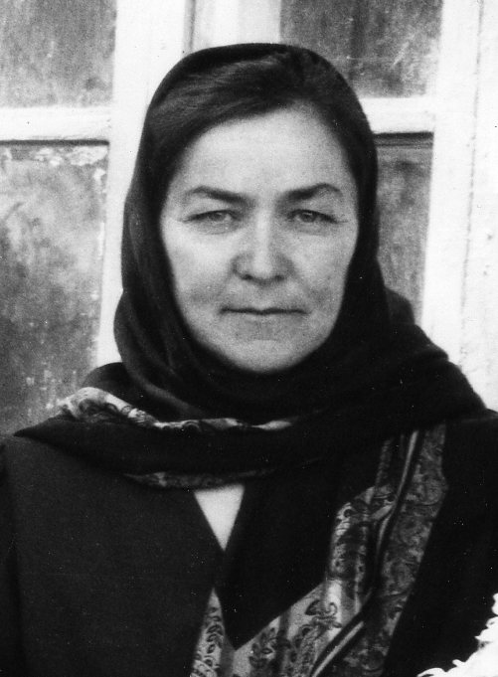 Далее 1973г. он сложил свои полномочия на прекрасного педагога, который владеет искусством обращаться к уму и сердцу каждого учащегося с искренностью и доверием, Шахбанову Хамис Абдурахмановну.

До 1979 -1980 учебного года она продолжала управлять данной школой, осуществляя те идеи и предначертания, данные министерством образования, для того чтобы добиться новых побед в сфере обучения в этой школе.

С 1964 года по 1976 г. школьное помещение находилось в нынешнем пришкольном интернате. А школа, в которой сейчас обучаются учащимся, началось строиться под руководством Хамис Абдурахмановны в 1975 г. Новая школа была необходимо, так как прежнее помещение было тесным и темным. Шахбанова смогла добиться в вышестоящих органах финансовой поддержки для строительства сборно-щитового здания для школы.

Также было проведено отопление во всё помещения школы и в помещения пришкольного интерната. За два года было полностью завершено строительство школы. И в 1977 году учителя и учащихся вселились в новую, светлую просторную школу. И ещё она, с помощью других учителей, смогла отстоять площадку для школы, которая раньше была отведена для строительства частных домов.

В новой школе с просторной площадкой повысился интерес к учёбе и к спортивным мероприятиям.

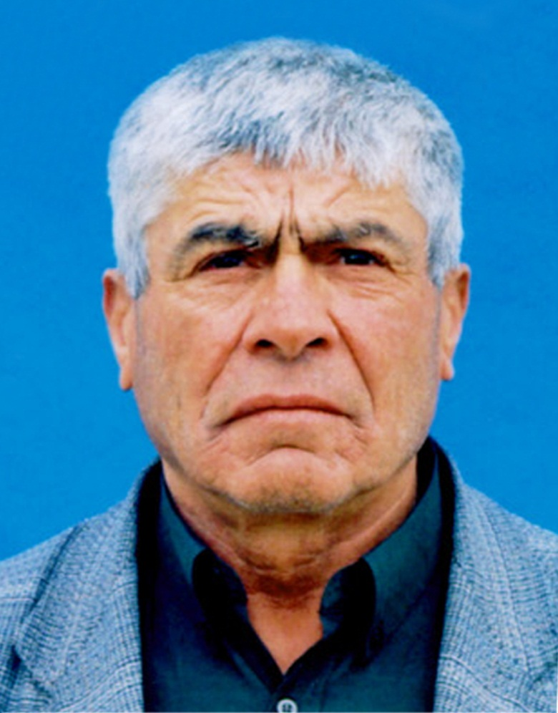 И в 1980 году, по принципу эстафеты, правление школой было предано, успешно продвигающемуся по ступеням педагогической деятельности, Курбанову Омар Курбановичу.

Он является дисциплинированным, честным и требовательным человеком и педагогом.

В 1983г. из восьмилетней школы была преобразована в Тузламахинскую Среднюю школу. До этого дети нашего сельского совета обучались других селах районах (Усиша, Гапшима). И это реорганизация стало огромной радостью для всех родителей учащихся, так как их дети могли, обучатся в своём сельсовете.

Отличительной особенностью реформы школы является её стратегический характер. Главное в ней – определение перспективы развития, выявления тех средств и путей, которые позволили бы школе наиболее полно соответствовать требованиям общества. Другой отличительной чертой реформы является её всеобщность, нашедшая своё выражение в концентрации государственных и общественных средств и сил, участвующих в воспитании молодого поколения.

Если кратко сформировать задачи данной школы на рубеже, они сводятся во-первых к совершенствова- нию воспитания и образования юношества, чтобы из школы выходили, высокообразованные молодые люди, честные труженики, интернационалисты и горячие патриоты;

Во-вторых, к осуществлению среднего образования всего подрастающего поколения. Школа призвано растить образованных людей. Эти цели и задачи ныне ещё усовершенствован ы.

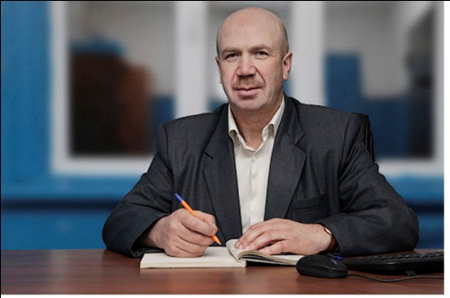

Вот уже 3 года директором МКОУ «Тузламахинская СОШ» работает Абдулгамидов Магомедсаид Гамидович - почетный работник народного образования Р.Ф. со стажем работы более 25 лет по специальности – химик.

Многие лучшие учителя сменяли друг друга на разных этапах существования школы. В стенах школы было проведено и проводится регулярно много плодотворной работы без устали работающими учителями, которым благодарны огромное количество родителей.

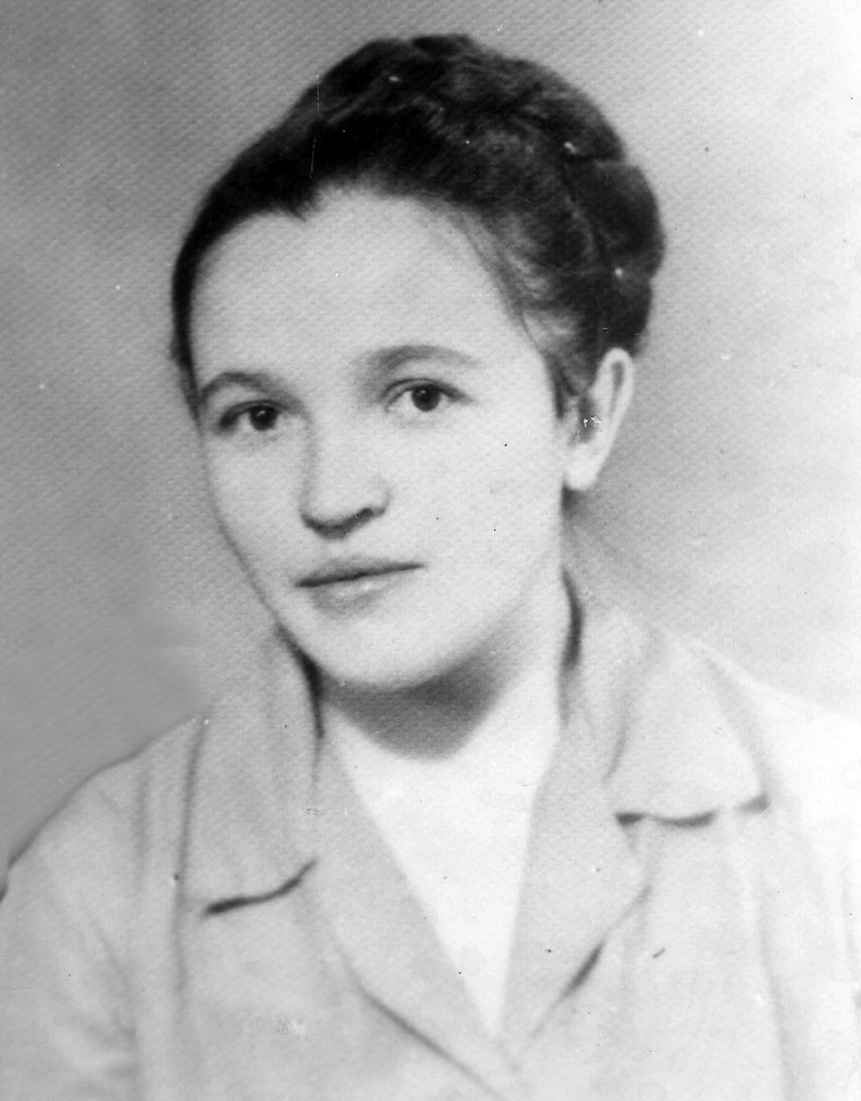 Одной из лучших учительниц является Ахмедова Татьяна Дмитриевна.

Проработав завучем школы на протяжении многих лет, она вложила огромный вклад в развитие образования школы. Параллельно имея часы в начальных классах, проводила уроки на высоком методическом уровне. Обучение и воспитание на её уроках органически были взаимосвязаны. Это был человек с высокоинтеллектуальным складом ума. К большому нашему сожалению, её уже нет среди нас. Но память о ней вечно останется в наших сердцах.

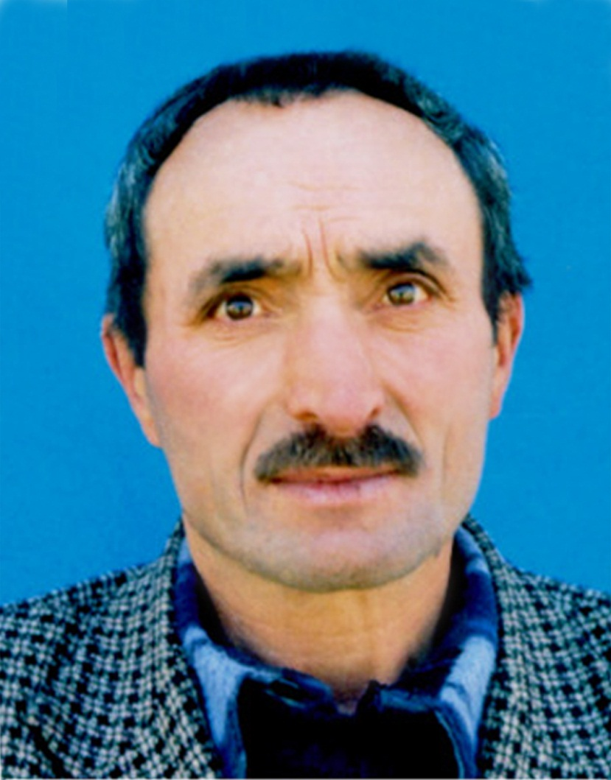

Много лет проработал в нашей школе Арсланбеков Магомед Рамазанович. Он преподавал историю, был заместителем директора по внеклассной работе. Положил начало многим традиционным мероприятиям, которые действуют и ныне. Его помнят, как целеустремленного, добропорядочного, вежливого, любящего свою школу и детей, педагога.

К сожалению, он покинул нас так рано, не успев докончить начатые дела по успешному развитию школьного процесса. Светлая память о нём сохранится в сердцах коллег и учащихся.

В школе работает очень дружный коллектив около16 человек. Почти все учителя имеют высшее образование .

Среди них учителя с большим стажем:

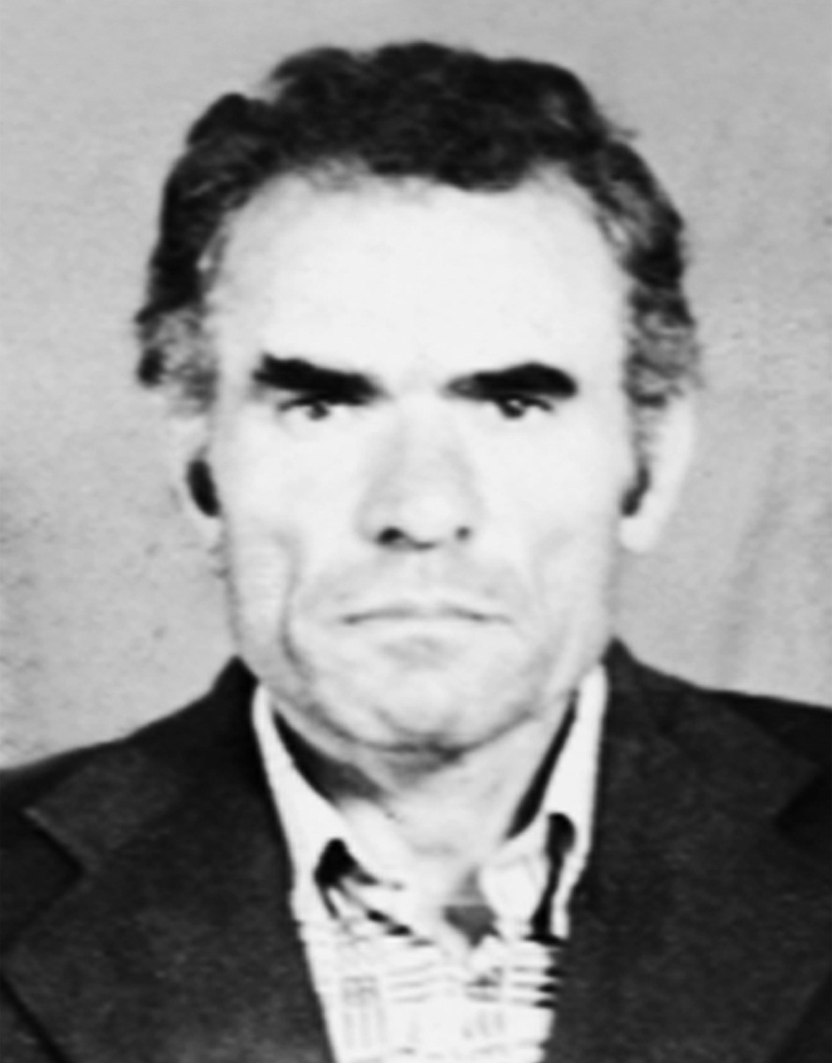

Курбанов Магомед Османович –работал учителем методист, имел высшую категорию с 50 летним стажем.

Омарова Хадижат Ахмедовна – Почётный работник образования РФ, стаж работы 40 лет.

Сейчас на пенсии .

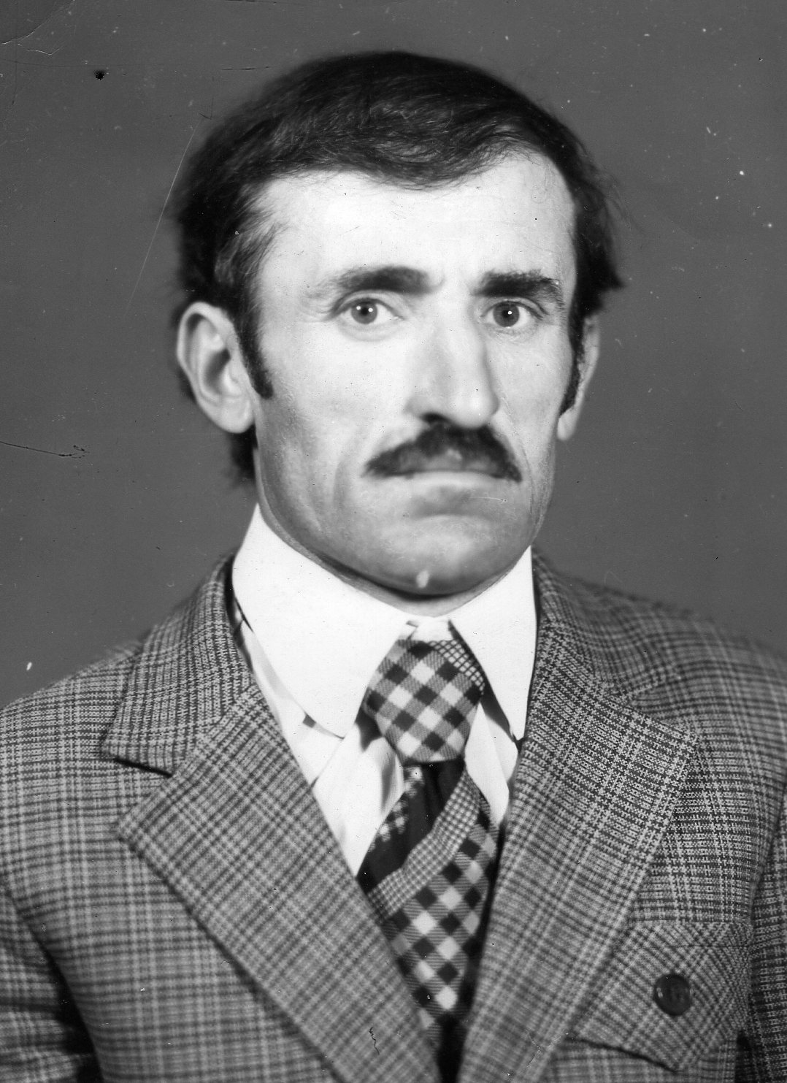 Ахмедов Кади Курбанович – старший учитель, ветеран труда, с 56 летним стажем.

Гамми Омарович – почётный работник образования РФ, работал 32 года.(пенсионер)

Молодые учителя равняются на опытных с большим стажем работы учителей.

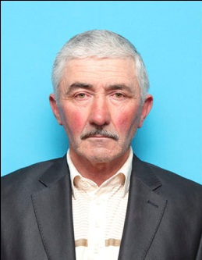Умалат Магомедович Рабаданов -талантливый педагог, мастер своего дела, работает в данной школе зам. Директора по УВР. Стаж работы 45 лет.

По специальности – математик.

Районная администрация нам очень помогла.

В 2007/08 году в нашу школу обновили. Крышу накрыли железным профильным листом. Вставили пластиковые окна.

И ещё обещают нам облицевать кирпичом сборно-щитовое здание школы.

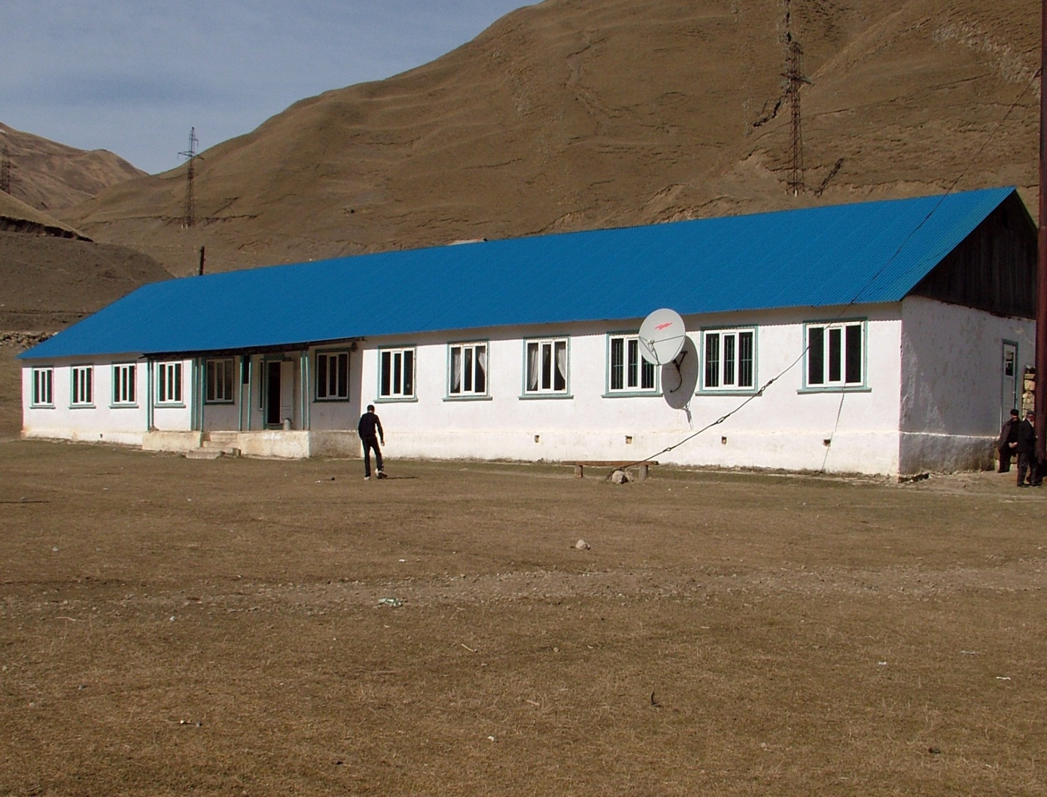

Под руководством Магомедсаида Гамидовича работает дружный целенаправленный уверенный слаженный педагогический коллектив, который совместными усилиями ведёт школу по правильному руслу в мир знаний.